『自治・分権再考』出版記念パーティーのご案内

西尾勝先生の『自治・分権再考～地方自治を志す人たちへ』が㈱ぎょうせいから出版されました。本書は自治体学会が主催・企画した全国4か所で行われた巡回10時間セミナーの講義をまとめたものです。
西尾先生はこの講義の中で次のようにお話されています。
「これ以上の分権化を求めて右往左往することは暫く差し控え、それぞれの自治体の現場で実践の質を高め、自治の本領を発揮することに、皆さんの関心とエネルギーを向け直してほしい」
西尾先生の時代を画する重い発言です。
自治は新しい時代を迎えています。財政危機、経済の低迷、少子高齢化が進みます。これからは地域で真剣に話し合い、みんなで力を合わせて、深刻になっていく地域社会の問題に立ち向かっていくほかありません。助け合いのなかにこそ真の豊かさがあります。日本は自治の力で再生していくのです。
「自治の時代」を熱く語り合いたい。
ご多忙のところ恐縮に存じますが、楽しく、勇気がわく『自治・分権再考』出版記念パーティーに、万障お繰り合わせのうえ参加いただきますようご案内申し上げます。
自治体学会 代表運営委員 廣瀬克哉、西村幸夫、中島興世

日程
5月25日（土）
16:00～ 出版記念ミニセミナー
16:00～16:30 次の世代に託すること 西尾勝先生
16:30～17:00 西尾先生から学んだこと
高橋良一（武蔵野市）、古瀬誠一（島根県）、中島興世（恵庭市）
17:15～ 出版記念パーティー
会場 内田洋行新川本社（ユビキタス協創広場CANVAS）：東京都中央区新川2-4-7
ミニセミナー：２階会議室 パーティー：地下１階
会費 5,000円
☆ 先着100名で締め切りになります。自治体学会事務局（FAX： 03-6427-6685 又はe-mail：aah71720@pop06.odn.ne.jp）に、可能な限り5月10日（金）までにお申込下さい。

参加申込書

『自治・分権再考』出版記念パーティーに参加します。
お名前 | 所属又は居住地 | 連絡先
会場位置図
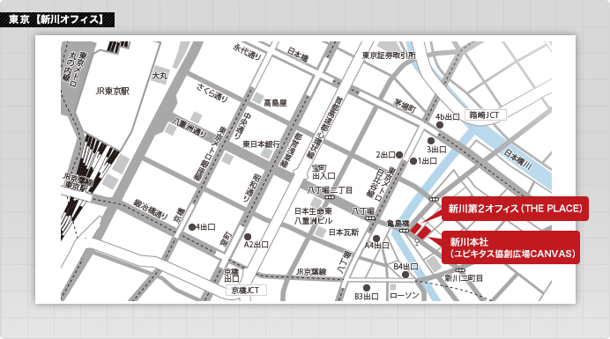
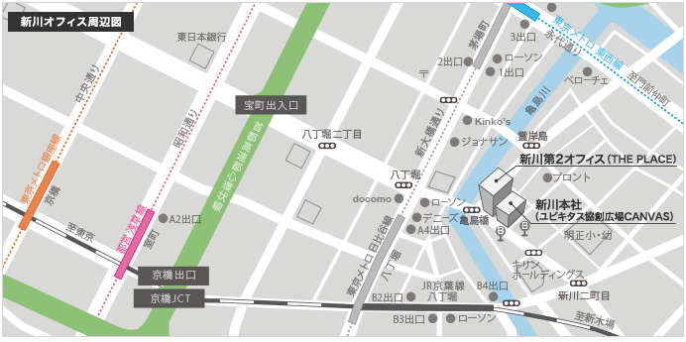
地下鉄をご利用の場合
東京メトロ 日比谷線「八丁堀駅」下車、「A4」出口より徒歩4分
東京メトロ 日比谷線・東西線「茅場町駅」下車、「1番」出口より徒歩5分
JR京葉線「八丁堀駅」下車、「B1」出口より徒歩5分
東京駅よりバスをご利用の場合
東京駅八重洲南口より「東15系統」もしくは「東16系統」で「深川車庫」、「豊洲駅」、「住友ツインビル」行きで4つめの停留所「新川」
（内田洋行本社前とアナウンス有り）で下車 徒歩1分

